高級中等以下學校及幼兒園110學年度因應嚴重特殊傳染性肺炎防疫管理指引
110年8月17日
110年10月18日修正
110年11月01日修正
110年12月17日修正
壹、前言
教育部（以下簡稱本部）因應國內嚴重特殊傳染性肺炎疫情，為落實高級中等以下學校（以下簡稱學校）及幼兒園110學年度開學後，各項教學及活動等防疫工作，確保師生健康，爰訂定本指引，以供學校及幼兒園遵循。
貳、名詞解釋
- 學校工作人員：學校教職員工及入校工作人員(如外聘師資、社團教師、課後照顧人員、廚工、志工、外包清潔人員及學校運動團隊訓練人員等)。
- 具有COVID-19感染風險者：係指經衛生主管機關或檢疫人員開立居家隔離通知書、居家檢疫、加強自主健康管理通知書等相關通知之人員。
- 具有COVID-19疑似病例：學校工作人員或學生「『SARS-CoV2 快速抗原檢驗測試』，含家用快篩試劑」（以下稱抗原快篩）結果為陽性者。
參、服務及入校條件
- 學校工作人員進入校園，應符合中央流行疫情指揮中心最新公告之COVID-19疫苗接種規範及措施，請至教育部學校衛生資訊網/嚴重特殊傳染性肺炎教育專區/本部規定https://cpd.moe.gov.tw/page_one.php?pltid=190 查詢下載。
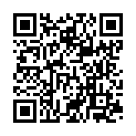

- 來賓、家長及訪客，經學校及幼兒園認定有入校必要者，入校時應採實聯制、體溫量測及全程佩戴口罩。
- 具有COVID-19感染風險者，不可入校（園）。
- 經衛生主管機關或檢疫人員開立自主健康管理通知書之人員，應依衛生福利部疾病管制署公告之「具感染風險民眾追蹤管理機制」規定及衛生福利部110年3月1日「自主健康管理對象應遵守及注意事項」公告辦理；無症狀者，可正常生活、上班上課，惟應落實本機制之配合事項。
- 禁止額溫≧37.5℃、耳溫≧38℃者或急性呼吸道感染者入校，並應確實落實「生病不上班、不入校（園）」。
- 曾確診個案，依本指引「柒、出現確診者之應變措施」第五點規定辦理。
肆、校園防疫措施
一、個人衛生
- 請家長主動關心子女/學生身體健康，上學前先量測體溫，如出現發燒或呼吸道症狀者，應在家休息避免外出。
- 學校應落實入校（園）前師生體溫量測（額溫<37.5℃；耳溫<38℃）、手部清消及監測健康狀況，宣導個人應保持良好衛生習慣，勤洗手、遵守咳嗽禮節。
- 全校（園）師生除用餐、飲水外，應全程佩戴口罩並維持社交距離。
二、環境及空間清消管理
- 每日定期針對教室、各學習場域及相關盥洗等常用空間進行衛生清潔及消毒，並視使用情形增加清潔消毒頻率，其重點包含校(園)內廁所、洗手檯、電梯、樓梯扶手、遊戲器材、休憩椅座等，並加強經常接觸之門把、桌(椅)面、電燈開關、麥克風、教(玩)具、電腦鍵盤、滑鼠等教學設備消毒工作，並落實教室及各學習場域定期清潔消毒注意事項。
- 學校學生交通車與幼童專用車應依「教育部因應嚴重特殊傳染性肺炎中央流行疫情指揮中心一級開設防疫學生交通車及幼兒園幼童專用車防疫措施」規定外，並於每批學生上車前、下車後加強車內清消，且應造冊並落實固定座位。
- 維持各學習場域及用餐環境通風，開冷氣時應於對角處各開啟一扇窗，每扇至少開啟15公分，並依「教室及各學習場域環境通風及定期消毒注意事項」，加強通風及清消。
- 游泳池場域依「游泳池因應COVID-19防疫管理指引」，有條件開放淋浴設施及部分附屬設施；並應定時清潔消毒場域及相關設施設備及器材，落實各項清潔消毒等衛生管理規定。
- 教學活動
- 學校及幼兒園推動之課程及活動，採「固定座位」、「固定成員」實施，並落實課堂點名，以作為日後疫調之參考。
- 學校以跑班方式實施教學活動，如社團活動及課後照顧等，請依不同班別、不同教室採「固定座位」、「固定成員」實施，並落實課堂點名，以作為日後疫調之參考。
- 教師授課時，若能保持社交距離或有適當阻隔設備，且無呼吸道相關症狀，得不佩戴口罩，惟於課程開始前及結束後，仍須佩戴口罩。
- 體育課程：
- 學校體育課應全程佩戴口罩，但從事運動時，如師生無呼吸道相關症狀且與不特定對象均能保持社交距離，得不佩戴口罩（不特定對象係指校內學生與學校工作人員等以外之人員）。
- 師生應隨身攜帶口罩，於課程期間無運動行為或運動結束後，仍需佩戴口罩。
- 游泳課程：
有關學校游泳課程實施，請依「游泳池因應COVID-19防疫管理指引」規定辦理，除游泳及使用淋浴間等特定設施外，應全程佩戴口罩。
- 學生練習時使用之設備器材，應避免共用；如有輪替使用設備、器材之需要，班級輪替前應先澈底清潔消毒。
- 音樂課程之吹奏類樂器應使用專屬樂器(吹嘴)，不得共用，並落實各項防疫措施。
- 師生進行歌唱、音樂吹奏、合奏、舞蹈類之課程及教學活動，可以不戴口罩，但於課程開始前及結束後，仍須佩戴口罩，並加強環境消毒。其餘請依照「高級中等以下學校表演藝術類團隊練習因應COVID-19防疫注意事項」、「高級中等以下學校藝術才能（含資賦優異）班110學年度專長領域課程教學活動因應嚴重特殊傳染肺炎防疫注意事項」辦理。
- 戶外教學活動：
- 辦理校外教學及戶外教育等活動，應維持社交距離、佩戴口罩、遵守空間容留人數限制，並留意景點、住宿地點規劃，應採實聯制，確實執行人流管制；惟於山林或海濱之活動，依指揮中心最新公告辦理。
- 進行戶外教學活動搭乘交通工具，應依交通部「遊覽車客運業防疫管理措施」，以車輛核定座位數乘坐，並應造冊及落實固定座位。
- 另依活動行程規劃，提醒師生遵循教育部「公私立社教機構防疫管理指引」、交通部「國家風景區、觀光遊樂業、旅行業及旅宿業提供工作人員及旅客參考指引」、教育部「競技及休閒運動場館業因應COVID-19防疫管理指引」等相關防疫管理措施及指揮中心公告辦理。
- 戶外教學活動倘為旅行業承攬，請依交通部觀光局規範旅行業辦理團體旅遊管理措施之住宿規定，以安排2人1室、1人1床之房型或單人房為原則，同班級學生則以不超過4人1室為限。
- 相關餐飲事項，依衛生福利部食品藥物管理署「餐飲業防疫管理措施」辦理。
- 實習實作與實驗
- 學校進行實驗課程或實習實作課程，應採固定分組，學生練習時使用之設備、器材，應避免共用；如有輪替使用設備、器材之需要，班級輪替前應先澈底消毒。
- 技術型高中各專業群科應依群科屬性，自行訂定防疫補充規定，據以落實辦理，並備各教育主管機關查檢。
- 集會活動
- 請依中央流行疫情指揮中心之「『COVID-19（武漢肺炎）』因應指引：公眾集會」及衛生福利部公告修正之「嚴重特殊傳染性肺炎（COVID-19）第二級疫情警戒標準及防疫措施裁罰規定」辦理。
- 學校辦理集會活動 (含課程、活動及訓練等)，應採實聯制、體溫量測、全程佩戴口罩及環境清消，並維持社交距離。
- 上述規定依中央流行疫情指揮中心規定進行滾動式修正。
- 有關跨校際之交流、活動，得於落實校園防疫規定及參與人員防疫措施下開放辦理。
四、餐飲防疫措施
- 學校及幼兒園應加強清潔消毒飲水機，並加註標示僅供裝水用不得以口就飲；如無法定期清潔消毒飲水機，應暫時封閉使用。
- 學校及幼兒園應加強審視餐食製作、供應相關衛生安全管理及防疫措施。
    - 廚務人員:應符合學校衛生法、食品安全衛生管理法之良好衛生規範準則、學校餐廳廚房員生消費合作社衛生管理辦法規定，並加強手部清潔、落實量測體溫及環境清潔消毒工作；另應佩戴個人專用及完整之防護具(包括帽子、口罩等)，並視情形加強相關防疫措施。
    - 配膳人員:配膳前落實手部清潔、量測體溫、戴口罩等防護；配膳桌面清潔消毒；配膳過程不說話、不嬉戲等措施。
- 落實學生用餐正確洗手，用餐期間，應維持用餐環境通風良好，不限隔板或1.5公尺間距；並禁止交談；用餐完畢落實桌面清潔及消毒。
- 校內餐廳、美食街及商店應遵守「餐飲業防疫管理措施」，落實用餐實聯制、環境定期清潔/消毒，從業人員佩戴口罩、勤洗手，並協助顧客量測體溫、手部消毒，並放寬桌菜、自助式餐廳取菜方式。
- 前項餐飲內用原則應依照衛生福利部「餐飲業防疫管理措施」及「餐飲業防疫指引」規定辦理外，並請配合所在地地方政府防疫規定。
- 第二級疫情警戒未解除前，應加強外訂餐食送餐人員實聯制等管理及防疫措施。
五、校園開放規定
- 為兼顧民眾生活品質活動空間需求，於整體防疫措施規範下，適度開放學校戶外操場。或依各地方政府防疫措施有條件開放校園。
- 設置於學校內之社區大學、樂齡中心學員入校上課，請續依「社區大學因應COVID-19防疫管理指引」及「樂齡學習中心因應COVID-19開課防疫管理指引」辦理。
伍、學校自辦體育運動賽會及體育活動
- 事前掌握參加運動賽會及活動學生健康狀況：參賽學生需事先造冊，無呼吸道症狀者，得於上場時不佩戴口罩，惟上場前及下場後仍需全程佩戴口罩；選手、裁判比賽時可不佩戴口罩，完賽後仍須全程佩戴。
- 維持活動環境衛生、供應清潔防護用品及器材消毒
- 室內活動應保持空氣流通及環境整潔。
- 針對活動現場人員經常接觸之表面、比賽器材，應有專責人員定期清潔消毒。
- 個人清潔及防護用品（如洗手用品、擦手紙）應足量提供人員使用，並應有專責人員協助確認供應狀態，確保供應無虞。
- 學校進行游泳選手訓練及運動團隊訓練應訂定訓練計畫(包含參與人員名冊)、場地與器材清潔消毒計畫，並落實執行；訓練期間掌握學生身體狀況，如有身體不適，應即停止訓練，並給予適切的處理。
陸、出現疑似感染風險者之應變措施
一、人員抗原快篩結果為陽性者，即屬於COVID-19 疑似病例。
二、監測通報
- 人員如有肺炎或出現發燒、呼吸道症狀、嗅覺味覺異常或不明原因腹瀉等疑似感染症狀，應安排儘速就醫；就醫時，務必主動告知醫師相關旅遊史(Travel)，職業別(Occupation)，接觸史(Contact)，及群聚史(Cluster)，以提供醫師及時診斷通報。
- 學校及幼兒園知悉或發現有抗原快篩結果陽性者，應於24 小時內通報地方主管機關，並進行教育部校安通報。
- 請依嚴重特殊傳染性肺炎高級中等以下學校出現通報個案、疑似個案或確診個案處理流程辦理通報(附件1)。
三、疑似病例轉送就醫
  - 請聯繫衛生局或撥打1922，依指示至指定社區採檢院所就醫或返家等候，且禁止搭乘大眾運輸工具前往。
  - 疑似病例依指示送醫或返家前，學校及幼兒園應協助暫時安排於場域內指定之獨立隔離空間。
  - 前項獨立隔離空間於疑似病例送醫後，應進行清潔消毒，負責環境清潔消毒的人員需經過適當的訓練，且作業時應穿戴適當的個人防護裝備。
  - 若需使用救護車，救護車運送人員及轉入的醫院必須被提前被告知疑似病例症狀及旅遊史等狀況，以利安排處置措施及個人防護裝備。
  - 疑似病例不可返回學校及幼兒園；若經衛生主管機關或檢疫人員開立居家隔離通知書、自主健康管理通知書，請遵照相關規定辦理。
  - 學校及幼兒園若啟動預防性停課進行遠距線上教學，應通報主管機關備查。
  - 教育主管機關得視需要訂定預防性停課相關規定。
柒、出現確診者之應變措施
學校及幼兒園平時應加強日常管理，當人員出現COVID-19 確診病例時，應通報衛生主管機關及地方主管機關，配合主管機關之疫情調查，並落實執行以下防治措施：
- 確診者為校（園）內人員時之處置
- 應將所有相關人員造冊，主動送交衛生主管機關，並向相關人員及學(幼)生家長宣導配合疫情調查。另應立即就現有已知之資訊(如確定病例之教學或出席情形、時間等)，先通知確定病例及可能與其有接觸之人員暫勿外出 (與此類人員聯繫時，仍應注意確定病例之隱私)，在家等待衛生單位之調查與聯繫，禁止自行搭乘大眾運輸前往醫院或篩檢站。
- 當學校及幼兒園出現嚴重特殊傳染性肺炎確定病例足跡時，應即時進行全校(園)清潔消毒，包括各教學區域之窗簾、圍簾等均應拆卸清洗，並針對該確診者曾接觸過之空間，加強清潔消毒，且經衛生主管機關同意後方可重新上課。
- 被匡列為密切接觸者之人員應進行居家隔離及採檢。
二、於確診病例可傳染期內，與確診病例於校園活動之教職員工及相關人員（非密切接觸者），應依衛生主管機關之指示與安排，每3 至7日進行1 次SARS-CoV-2 抗原快篩或核酸檢測（家用型快篩或實驗室機型），至最後1名確診病例離開學校及幼兒園後次日起14日止。
三、增加學習場域環境清潔消毒作業頻率，至最後1名確定病例離開學校及幼兒園後次日起14 日止。
四、學校及幼兒園仍應加強提醒非密切接觸者之造冊列管人員進行健康監測；如知悉列管人員出現疑似相關症狀時，應主動通知衛生及教育主管機關。
五、曾確診個案如需進入校園者，應符合指揮中心「嚴重特殊傳染性肺炎確診個案處置及解除隔離治療條件」所訂解除隔離治療條件。
六、請依嚴重特殊傳染性肺炎高級中等以下學校出現通報個案、疑似個案或確診個案處理流程辦理通報(附件1)。
七、停課依據：
(一)學校及幼兒園出現確診個案時，請依教育部「校園因應『嚴重特殊傳染性肺炎』（武漢肺炎）疫情停課標準」(附件2)及衛生主管機關疫情調查結果辦理。
(二)停課情形，仍應視實際疫調情形依中央流行疫情指揮中心公布之指示做適當之調整。
(三)學校及幼兒園若啟動預防性停課進行遠距線上教學，應通報主管機關備查。
八、其他衛生主管機關指示之應配合事項。
捌、其他行政作為：
- 因應一、三、五、七、十年級等不同年段及各教育階段別新學期的學(幼)生調整或變動，請老師提早建立學（幼）生及家長之連絡管道，並進行連結，加強防疫配合事項宣導與提醒，以及為相關課務實施預作準備。
- 為確保學校工作人員自111年1月1日起符合中央流行疫情指揮中心公告之強化24場所（域）人員COVID-19疫苗接種規範，請鼓勵未完整接種2劑COVID-19疫苗之學校工作人員儘速接種，共同為校園防疫努力。
- 學校及幼兒園自111年1月1日起，請調查填具「學校工作人員名冊及接種疫苗情形調查表」（附件3）及「未完整接種2劑疫苗或接種未滿14日學校工作人員名冊及快篩情形紀錄表」（附件4），並適時更新備查。
玖、各校及教育主管機關得視需要加強相關防疫措施；另本部將配合中央流行疫情指揮中心之最新防疫措施適時滾動式修正。
拾、查核機制
一、各該學校主管機關請加強查核學校及幼兒園執行及管制情形，可採書面抽查或實地查驗等多元方式辦理，查核頻率及比例自訂。
二、本部將不定期進行抽查學校及學校主管機關之執行及管制情形。

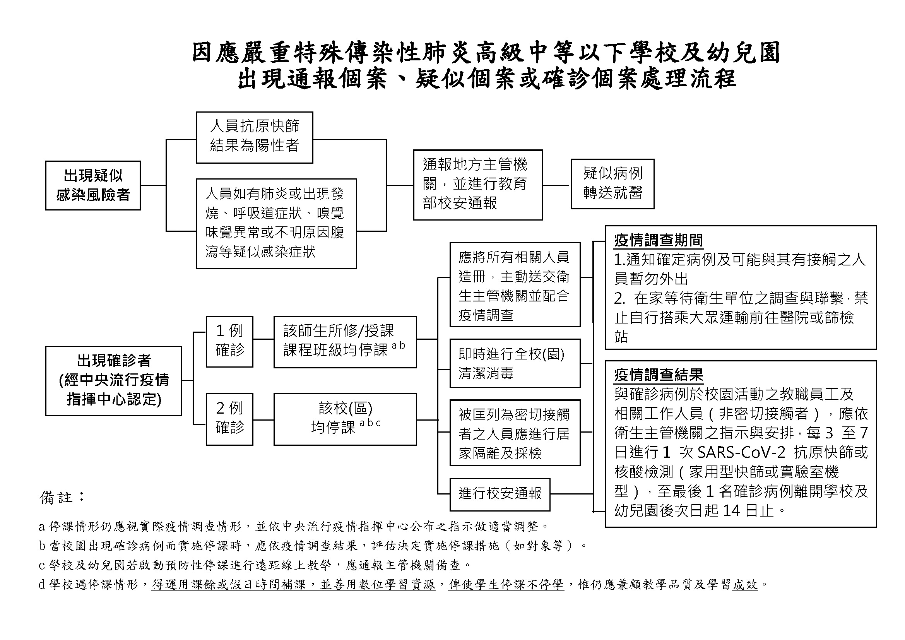
附件1
校園因應「嚴重特殊傳染性肺炎」（武漢肺炎）疫情停課標準
附件2
109年2月19日中央流行疫情指揮中心肺中指字第1090030066號函
為防治「嚴重特殊傳染性肺炎」（武漢肺炎）疫情在校園擴散，以維護學生及教職員校園安全健康，本部依「嚴重特殊傳染性肺炎中央流行疫情指揮中心」(以下簡稱中央流行疫情指揮中心)建議，訂定以下停課標準，停課期間為14天：
一、高級中等以下學校
（一）1班有1位師生被中央流行疫情指揮中心列為確診病例，該班停課。
（二）1校有2位以上師生被中央流行疫情指揮中心列為確診病例，該校停課。
（三）1鄉鎮市區有3分之1學校全校停課，該鄉鎮市區停課。
（四）前述(一)至(三)之停課情形仍應視實際疫調情形依中央流行疫情指揮中心公布之指示做適當之調整。
（五）各直轄市或縣市、各區或全國之停課，將依國內疫情狀況及中央流行疫情指揮中心公布之措施為實施依據。
（六）高級中等學校如有選修或跑班之課程，得比照第2點第1款大專校院停課標準辦理。
二、大專校院
學校停課標準除報經教育部專案核准外，依以下原則辦理：
（一）有1位師生被中央流行疫情指揮中心列為確定病例，該師生所授/修課課程均停課。
（二）有2位以上師生被中央流行疫情指揮中心列為確診病例，該校(區)停課。
（三）前述(一)至(二)之停課情形仍應視實際疫調情形依中央流行疫情指揮中心公布之指示做適當之調整。

（四）醫事類專業科系依「醫、牙、護理、藥學及醫事檢驗復健相關科系學生實習場所因應嚴重特殊傳染性肺炎疫情之作業原則」（教育部109年2月10日臺教高(五)字第1090016538號函）辦理。其他校外實習課依教育部109年2月11日臺教技通字第1090019309號函辦理。
（五）學校遇停課情形，得縮減上課週數，採1學分18小時彈性修課，於週間或線上課程等補課方式辦理，惟仍應兼顧教學品質及學習效果。
當校園出現確診病例而實施停課時，得視疫情調查結果，評估決定實際停課措施（如停課天數、對象）。
學校應依上述原則，訂定學校停課補課及復課措施，併同應變計畫報教育部審查。
- 當學校有教職員工生或工作人員為確診病例時，應暫停各項大型活動，如班際活動、社團活動、運動會等，並取消以跑班方式授課。
- 學校停課決定，應立即通報教育主管機關及教育部校園安全中心。
- 短期補習班及幼兒園等，比照高級中等以下學校規定辦理。
- 本停課標準將依據中央流行疫情指揮中心決定，隨時調整及發布。

學校工作人員名冊及接種疫苗情形調查表
附件3
校(園所)名： 資料日期：

序號 | 人員  姓名 | 接種疫苗情形 |  | 是否提供小黃卡或其他佐證資料 | 是否  已完整接種疫苗且滿14日 | 備註
 |  | 第1劑  日期 | 第2劑  日期
範例 | 王小明 | 110.7.28 | 110.10.25 | ▓是□否 | ▓是□否
範例 | 林小明 | 110.08.01 | 110.12.26 | ▓是□否 | □是▓否
範例 | 張小明 |  |  | □是▓否 | □是▓否
補充說明：
- 本資料請依據個人資料保護法之相關規定，審慎處理及保護個人資訊。
- 學校(園所)驗證所屬工作人員有關接種疫苗情形及日期，倘當事人不願出示黃卡或其他佐證資料時，請提醒當事人倘提供不實資訊使公務人員登載不實應負之責任。
- 請學校就未完整接種疫苗者，填列附件4未完整接種2劑疫苗或接種未滿14日學校工作人員名冊及快篩情形紀錄表。
- 表格欄位不足時請自行延伸。

未完整接種2劑疫苗或接種未滿14日學校工作人員名冊
附件4
及快篩情形紀錄表

校(園所)名： 資料日期：

序號 | 人員  姓名 | 首次服務  抗原快篩或PCR日期  (前3日內) | 檢測  結果 | 快篩日期  (每週1次) | 檢測  結果 | 備註
範例 | 林小明 | 非首次服務 |  | 111.1.3 | 陰性 | 111.1.8第2劑滿14日
範例 | 張小明 | 非首次服務 |  | 111.1.3  111.1.10 | 陰性  陰性 | 未接種
範例 | 陳小明 | 110.12.30 | 陰性 | 111.1.3  111.1.10 | 陰性  陰性 | 111.1.1任職  未接種
補充說明：
- 本資料請依據個人資料保護法之相關規定，審慎處理及保護個人資訊。
- 未完整接種COVID-19疫苗者，於首次服務前請提供3日內PCR陰性證明，後續每週1次自費抗原快篩(含家用快篩)或PCR檢驗，直至完整接種疫苗滿14日止。
- 表格欄位不足時請自行延伸。

